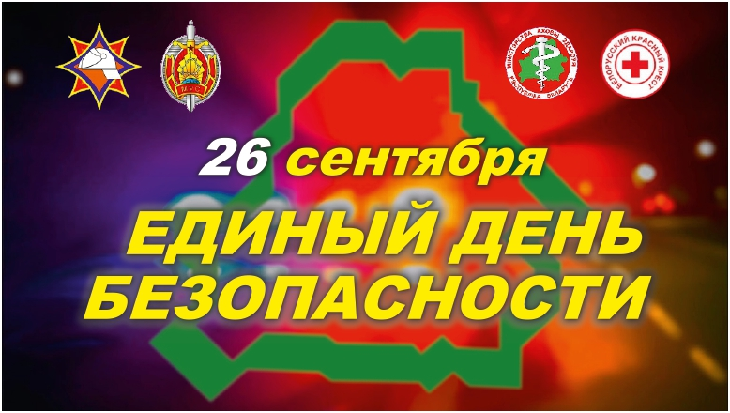
Министерством по чрезвычайным ситуациям Республики Беларусь совместно с министерствами и ведомствами Республики Беларусь, общественными организациями ежегодно проводится Единый день безопасности, в задачи которого входит профилактика чрезвычайных ситуаций, правонарушений и преступлений, обучение поведению в условиях пожаров и иных чрезвычайных ситуаций, а также оказанию первой медицинской помощи. В этом году он выпадает на 26 сентября.
В этот день в организациях всех форм собственности проводятся профилактические мероприятия по предупреждению чрезвычайных ситуаций.
Задачи Единого дня безопасности – формирование совместными усилиями в обществе культуры безопасности жизнедеятельности, проведение в организациях обучения работников правильным действиям в условиях пожаров и нештатных ситуаций, а также действиям по оказанию первой помощи (то есть самопомощи, взаимопомощи), в том числе до прибытия специальных служб (спасателей, медицинских работников, милиции).
Цель проведения Единого дня безопасности – максимальное снижение травмирования и гибели людей от внешних причин. Каждый из нас может попасть в ситуацию, в которой его жизнь и здоровье, а также тех, кто оказался рядом, будет зависит от правильности его действий и поведения. Поэтому к проведению Единого дня безопасности необходимо отнестись ответственно.
Наглядные материалы находятся на сайте Министерства по чрезвычайным ситуациям Республики Беларусь по ссылке https://mchs.gov.by/edinyy-den-bezopasnosti/

